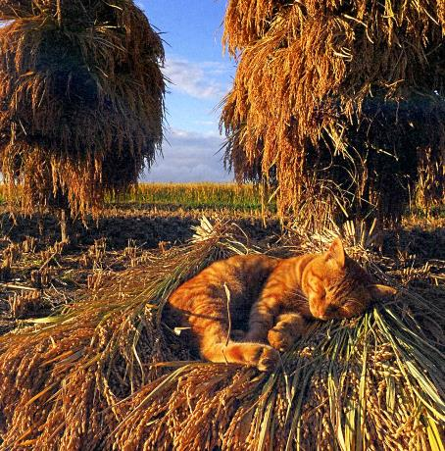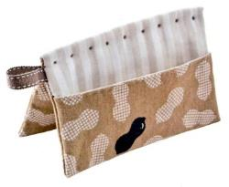

・手 芸・

お気に入りの端切れで食卓を彩って！

１１月号読みどころ

端切れで作れる

**鍋つかみ**

**ネコも実りの季節**

表紙の人

宮崎 美子 **さん**



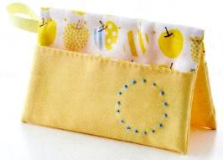

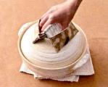

**（Ｐ63～67）**

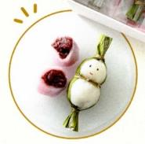

発見！ ＳＤＧｓのアイデア 第24回

**海岸に漂着したごみが**

**美しい工芸品に**

**生まれ変わりました**

* **おすすめ学習企画●**

**（P8～11）**

**）**

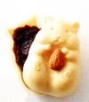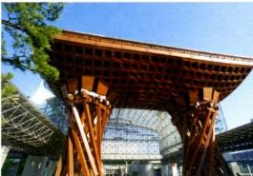

家族で、仲間で、一人で

秋です、旅に出よう。

**〈特 集〉**





**（Ｐ100～101）**

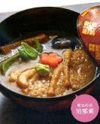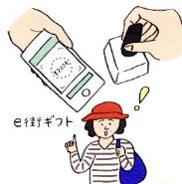

コロナ禍を乗り越え、自由に旅ができる日常が戻ってきました。前半では「いしかわ応援旅行割」キャンペーンを実施している石川県金沢市を紹介。後半では、旅の達人4名が「家の光コンシェルジュ」となり、快適旅のコツを指南。全国のかわいいお土産も紹介します。

**第17回 スマホをかざすだけ**

**手軽で便利な**

**コード決済**

楽しく学ぶ

ＪＡドリル　第31回

みんなと共に考えればいろいろ解決！

**たいせつなコミュニケーション①**

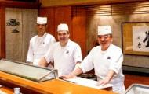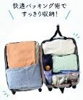

**（P157～159）**

**（P172～175）**

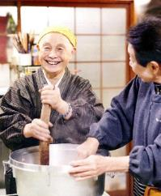

ちょっとだけ自分磨きの旅へ

春らんまん

の京都

**今日も明日も**

**おかげさんで**

**（P18～49）**

**読者投稿募集**

美輪明宏の人生相談　　　　　　　　　　　 （P13）

つながる　ひろがる　絵手紙のわ (P81)

創刊100周年『家の光』読者体験手記　　　 （P86）

『家の光』11月号アンケート (P113)

「あなたとわたしのハッピーアワー」企画 (P125)

家の光 読者文芸(詩・短歌・俳句・川柳)　 (P127)

脳トレワールド　　　　　　　　　 (P129)

フレミズ井戸端会議　　　　　　　　　　 （P171）

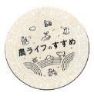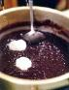

秋植え球根の

フライパン

煮こみ

ご飯にかけておいしい

**第19回**

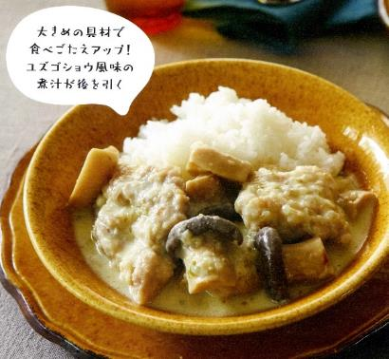

楽しみ方

**秋の恵みに感謝して、**

**みんなでいもぼた作り**

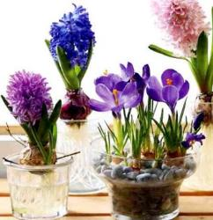

**鉢植え**

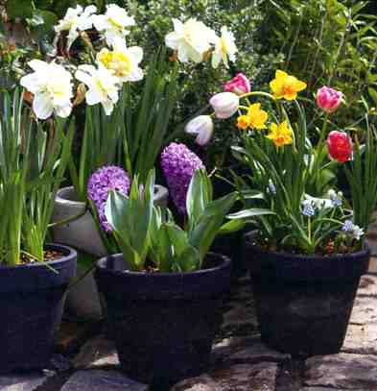

**音羽山観音寺住職 後藤 密榮**

**（P192～193）**

**5）**

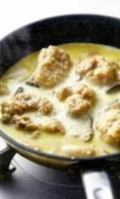



**頭まわりで健康編 第３回**

**体のだるさ解消＆**

**顔全体の明るさアップ**

**今月の**

**ゆっきー先生のスマホ相談室**

**好評連載**



**電話しながら**

**スマホの操作がしたい！**

**水耕栽培**

**（P62）**

**（Ｐ52～59）**

**（Ｐ70～79）**

**（Ｐ84～85）**

**（P8～11）**